Pracovní list – hmyz
- Vypište alespoň 2 zástupce hmyzu s proměnou nedokonalou:

- Co jsou to „najády“? U koho se s tímto názvem můžeme setkat?

- Kdo patří mezi křísy?

- Kdo je na obrázku?
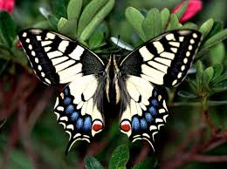

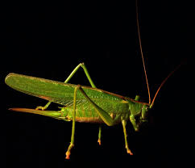
- Kdo patří do skupiny rovnokřídlého hmyzu? Nápověda na obrázku

- Jaké ústní ústrojí mají motýli? Zakroužkuj na obrázku!

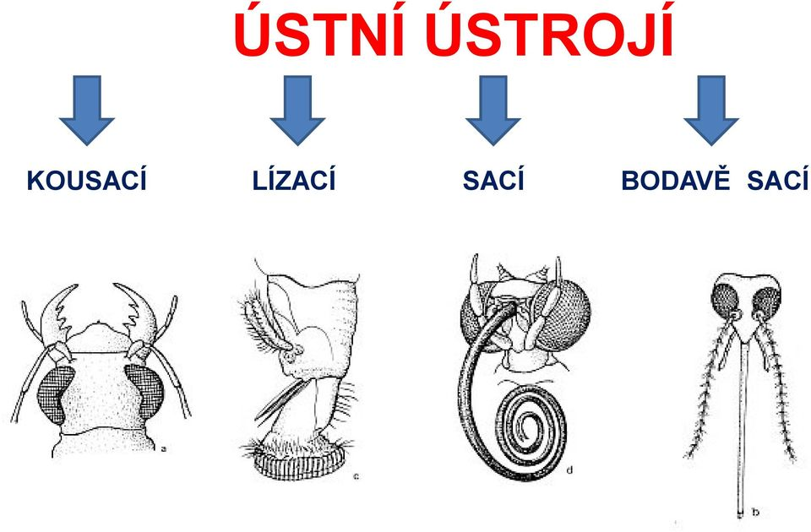

- Kdo je samec a kdo samice? Napiš pod obrázky!

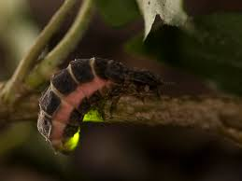
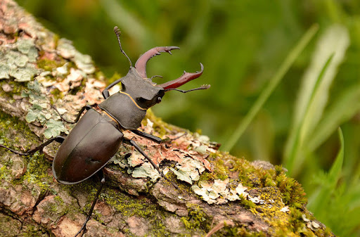

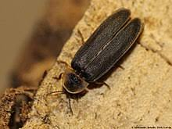
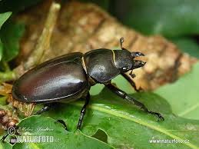

- Kde můžeme najít Mandelinku bramborovou? Kde škodí?

- Od čeho dostali „píďalky“ svůj název?

- Správné řešení odešli paní učitelce!

